Что делать, если ребенок не слушается?

Непослушный ребенок – на самом деле не трагедия и не горе, а только необходимость родителей, и родственников обратить на эту проблему внимание и помочь крохе понять, что такое хорошо и плохо, какое поведение приветствуется, а какое - непозволительно.

Почему растет непослушный ребенок? Как себя вести и что делать, если ребенок не слушается? Какие ошибки совершают родители при воспитании малыша и как их избежать? Как бороться с непослушанием и истериками в разном возрасте? Наказывать непослушного ребенка или нет? А если наказывать, то, как именно?

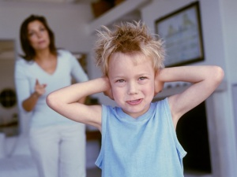
• Ситуация первая: В каком возрасте ребенок может начать показывать свое непослушание? Когда можно ожидать своеобразную точку отсчета? Трудно ответить, когда малыш может начать проявлять свою «твердость» характера и требовать удовлетворения своих желаний, демонстрируя непослушание. У каждого своя индивидуальная «точка отсчета». Детки могут закатывать настоящие истерики в 2 года, а могут и в 5 лет не знать, что существует и такой способ добиться своего. Все зависит от той среды, в которой живет ребёнок, от окружения - семьи, детского сада, детворы во дворе. Ребенок может увидеть мультик и начать подражать понравившемуся герою, заметить сверстника, который закатит истерику маме и ему позволили сделать то, что он хотел. Малышу это может понравиться, он запомнит, и будет пробовать подобные новые методы на собственных родителях. В данной ситуации главное правило - не потакать капризам ребенка. Иначе это войдет у него в привычку.

• Ситуация вторая: Сталкиваться с непослушанием и другими проблемами в поведении родители могут уже в 2-летнем возрасте малыша.
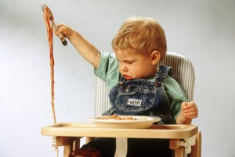
По мнению специалистов, именно в этом возрасте и начинает формироваться личность, а уже в три года ваш малыш имеет полноправное «Я». Поэтому важно не пропустить этот критический момент, иначе исправлять огрехи поведения потом, может быть невероятно сложно. Что делать, если ребенок не слушается, закатывает истерику, требуя полного и немедленного удовлетворения его желаний? Один из способов выйти из тупиковой ситуации – отвлечь малыша, увести от проблемы, чем-то заговорить его. Главное – сохранять спокойствие, не срываться на проявление своих нервов, и не «носиться» над ним в панике. Схема вашего поведения должна быть примерно таковой: один раз учинит скандал - стоим стойко, не реагируем, второй раз – слез и криков будет гораздо меньше, а третьего раза вполне может и вовсе не быть.

Ситуация третья: Наиболее острая ситуация возникает примерно в 2-4 года. Ребенок не слушается, истерики могут становиться частыми, даже регулярными.
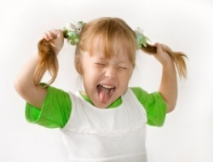
Именно в этом возрасте ребенок начинает проверять, что называется, родителей «на прочность», «прощупывать» границы дозволенного. Поэтому описанная ситуация вполне закономерна. Стойкость, и только она - спаситель ваш и вашего ребенка, ну и естественно, «мешок» терпения. Его вам понадобится просто масса. Упустить этот период в воспитании, значит, обречь себя на большие проблемы в будущем с характером, послушанием, и взаимоотношениями в семье. Поэтому, перечитайте заново рекомендации, которые давались вам в предыдущих параграфах, и действуйте. Ничего нового здесь не посоветуешь. Кроме того, что ваш малыш уже достаточно разумен для разговоров на тему поведения, а значит, беседы по душам могут оказать неоценимую услугу. Разговаривайте с вашим ребенком, станьте для него авторитетом, а не просто родителем.

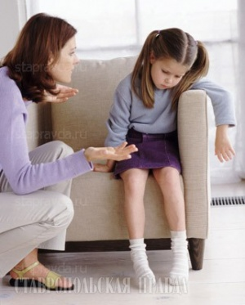
• Ситуация четвертая: Непослушный ребенок отлично знает реакцию на его проступки всех, без исключения, членов семьи. Часто можно наблюдать картину, когда, например, папа ругает ребенка, а бабушка защищает его или мама наказывает, а папа отменяет наказание, считая, что ничего плохого не произошло. Как обеспечить правильное участие всех родственников в воспитании ребенка?
К сожалению, описанная ситуация случается очень часто. И первое, что должны понять все члены семьи – это то, что ребенок удачно пользуется вашими разногласиями в своих интересах. Допускать этого нельзя, иначе он перестанет считать вас авторитетными. Малыш очень быстро поймет, кто и в какой ситуации, как поступит, и просто будет манипулировать вами всеми. Дети в таких семьях вырастают, мягко говоря, избалованными, а подчас и вовсе неуправляемыми. Обязательно соберите семейный совет, когда ребенок дома отсутствует, и спокойно обговорите сложившуюся ситуацию. Объяснитесь, друг с другом, придите к общему мнению, к единым требованиям к ребенку в семье – помните, что это необходимо вашему малышу, это в его интересах. Вам нужно понять, что в вопросе воспитания ребенка нет мелочей. Воспитатели детского сада тоже обговаривают для себя любые мелочи, начиная от того где переодеваться детям, как поставить на занятии стол и стулья, в какой раковине мальчики моют руки, а в какой девочки, и прочие, казалось бы несущественные для воспитания вопросы. Но это необходимо для того, чтобы детки впоследствии не говорили, что у Марии Ивановны мы сидим не так или у Натальи Петровны мы стоим не так. Не нужно давать детям повода для сомнений в правильности наших требований, ведь все начинается с мелочей. Для начала ребенок просто не понимает, почему один говорит, делай так, а другой – эдак. Появляются вопросы, затем протест, а после банальная манипуляция и отказ слушаться при первой же шаткой ситуации. Обязательно обращайте внимание на детские хитрости и манипуляции взрослыми. Договоритесь между собой, что на любые просьбы вы оба сначала интересуетесь мнением другого родителя, можете просто спросить у ребенка: «А что папа (/мама) сказал (/а)?», а потом уже давать ответ. Если есть разногласия во мнениях, обсуждаете их между собой, но обязательно так, чтобы ребенок не слышал. Вообще старайтесь не выяснять отношений при ребенке, какого бы вопроса не касался ваш спор.

• Ситуация пятая: «Мама купи шоколадку, мама купи игрушку, мама купи…» - картина знакомая многим мамочкам!
Но совершать постоянно покупки просто невозможно, а малыш просто не реагирует на слова «куплю потом» и падает на пол у полки магазина. Что делать, если ребенок не слушается, как поступить в такой ситуации? Ничего не поделаешь, дети всегда чего-нибудь да хотят. Хотят такого же зайца, как у Маши, или такую же машинку, как у Игоря - это нормально. Согласитесь, и мы-то с вами далеко не все и не всегда соглашаемся понимать, что покупать новую сумку не следует, потому как дома в шкафу уже 33 сумки, причем в нормальном состоянии. Что же вы хотите от ребенка?! Вот он и упал на пол, рыдает и кричит, катается по магазину, - вполне обычная ситуация, закономерная, я бы сказала. А если купите все, что ребенок попросит сейчас - завтра он сделает то же самое и снова получит желаемое. А почему нет? Один-то раз получилось! Перед совместным походом в магазин обязательно поговорите с ребенком, о том сможете ли купить ему что-нибудь или нет, объясните почему – не сюсюкайте, говорите, как с взрослым: «Денег нет, их еще заработать нужно. А тебе уже покупали игрушку в этом месяце» - и так далее, спокойно и уверенно. Если, несмотря на разговор, он в магазине все равно начал истерику, забирайте и спокойно, без криков и шлепаний, несите домой. На прохожих не обращайте внимания, поверьте, они подобное видят довольно часто, вы их ничем не удивите

. • Ситуация шестая: Ребенок не слушается, на уговоры не реагирует, аргументы, и доводы не принимает. Почему это происходит, какие ошибки допускают родители в воспитании?

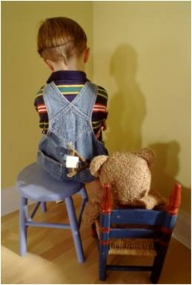
Можно выделить три самых главных ошибки родителей:
Первая - это идти у своего ребенка на поводу. Да, безусловно, каждый ребенок - личность, однако нужно понимать рамки дозволенного, нужно отдавать отчет к чему это приведет впоследствии.
Вторая ошибка - обсуждение всего при детях, в частности и его поведения. Если вы обсуждаете, значит, есть разногласия – ребенок о них даже подозревать не должен!
Третья ошибка - кричать на ребенка. Во-первых, - это глупо, не красиво, плохой пример для подражания, во-вторых - это не поможет!!!

Непослушание и наказание

В вопросах наказания за неправильное поведение, прежде всего, нужно помнить два очень важных правила:
1. Необходимо думать, что вы делаете, почему поступаете, так или иначе, и что в данном случае подумает ребенок. Он должен чувствовать нерушимые стены, логичность поступка и следствия. Нельзя допускать двойной трактовки ваших поступков, перемены ваших решений в зависимости от настроения (например, сегодня у вас хорошее настроение и вы не обратили внимания на проступок малыша, а завтра – наказали за такой же самый проступок).
2. В серьезных моментах ваша кроха должна четко понимать, что будет именно так, как родители сказали (желательно спокойным тоном). Если ребенок не слушается наказание для него должно быть естественным. Именно этому важно научить кроху, - пониманию естественности и неотвратимости наказания. Жизнь сама демонстрирует примеры этого. Поехав на красный свет, можно попасть в аварию. Не надев шапку, можно простудиться. Балуясь чашкой с чаем, можно пролить на себя горячее и так далее.

Что делать, если ребенок не слушается? Давайте рассмотрим ситуацию на примере с чашкой чая.
Вначале предупредите ребенка, что может последовать за непослушанием. Делать это нужно спокойно, убедительно и аргументировано. Длинных предложений при этом желательно не строить. Ни в коем случае не следует вырывать чашку из рук баловника с криком: «Прекрати! Ты же обольешься!». Пусть обольется, если ребенок не слушается и ходит затем в мокром и грязном. И не следует тут же бросаться вытирать все за ним, тащить его переодеваться в сухое, причитая «я же говорила!». Реагируйте спокойно: присядьте до уровня ребенка, посмотрите прямо в глаза, и скажите: «Нельзя играть чаем! Я сейчас занята, поэтому ты возьмешь тряпку и все за собой вытрешь. Ты разлил – ты и будешь убирать». Скажите это тоном, не терпящим возражения, но спокойно, не повышая голоса. Важно действительно за тем отойти в сторонку и чем-то заняться, проявить авторитет, дождаться, чтобы он сам убрал. Даже если ребенок начнет упрямиться и убирать не захочет, важно настоять, но не делать это за него самостоятельно.

В каких еще случаях наказывать ребенка нельзя:

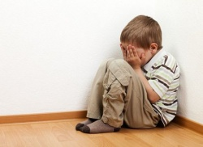
1. Во время еды;
2. Если ребенок болен;
3. Сразу после сна и перед сном;
4. Когда ребенок очень увлечен самостоятельной игрой;
5. Если малыш очень хотел порадовать вас или помочь, но что-то испортил случайно.
6. Категорически не стоит наказывать ребенка при посторонних.

Само наказание для ребенка, должно быть ограничением, лишением какого-то удовольствия, значимого для ребенка. Будьте логичны, последовательны в своем поведении, когда наказываете ребенка, оно не должно меняться в зависимости от вашего настроения. Ребенок должен четко понимать, если он совершит этот проступок – будет наказан. Если вы сегодня спустили ему с рук неправильное поведение, потому что у вас хорошее настроение, и вы не хотите его портить, будьте готовы к тому, что завтра он совершит его снова. Кроме того, наказание ребенка за проступок должно совершаться по принципу «здесь и сейчас», не следует переносить наказание на потом. Понятие времени у детей не совсем, такое как у нас, взрослых, поэтому ребенок вряд ли сможет соотнести наказание со своим поступком, очень удивится, не поняв, за что его наказали, затаит обиду. Если в какой-то ситуации вы уже сказали ребенку «нет» - не стоит идти на компромиссы, реагировать на уговоры, договариваться с ребенком, отменяя свое решение. Так мы попросту растим манипуляторов. Дети сразу понимают, что договариваться с вами можно, а потом вы и сами не заметите, как ваш ребенок начнет устанавливать рамки поведения, а не вы.

Помните, что нельзя за ребенка жить, он сам должен прожить свою жизнь. Наша задача – направить его в нужном направлении, передать базовые ценности, и не забыть вовремя уйти в сторонку, научив жить без нас. Старайтесь всегда быть справедливыми и мудрыми, и тогда любовь и уважение будут царить в вашей семье, а детки искренне будут считать, что им невероятно повезло с родителями!

